О Т Ч Е Т
Главы Клюквинского сельсовета Курского района Курской области
о работе Администрации Клюквинского сельсовета Курского района за 2023 год

Во исполнение полномочий, предусмотренных Федеральным законом Российской Федерации от 06.10.2003 № 131-ФЗ «Об общих принципах организации местного самоуправления в Российской Федерации», Уставом муниципального образования «Клюквинский сельсовет» Курского района Курской области и другим федеральными и областными правовыми актами, в 2023 году главным в деятельности Администрации сельсовета оставалось улучшение качества жизни населения, поступательное движение в направлении социально-экономического развития муниципального образования.
Положительных результатов деятельности достигли в 2023 году благодаря совместной работе администрации сельсовета, депутатов Собрания депутатов, учреждений и населения сельсовета.
В состав Клюквинского сельсовета входят 9 населенных пунктов. Общая площадь земель муниципального образования "Клюквинский сельсовет" Курского района составляет 11 578,3 га (15% территории Курского района).
Численность населения по состоянию на 01.01.2023 года составляла 9383 чел.
Гражданами осуществляется индивидуальное жилищное строительство на территории населенных пунктов сельсовета. В 2023 году осуществлено строительство 6,15 тыс. кв.м. индивидуального жилья, что больше по сравнению с 2022 годом на 1,43 тыс. кв.м. (23,3%).

Бюджетная политика Клюквинского сельсовета в 2023 году была направлена, в первую очередь, на обеспечение роста доходов, на финансирование в полном объеме всех социально-значимых расходов, предусмотренных бюджетом Клюквинского сельсовета, оптимизацию и повышение эффективности бюджетных расходов, создание эффективной организации бюджетного учета и составление отчетности, формирование достойных условий жизни Клюквинского сельсовета.
Бюджет Клюквинского сельсовета на 2023 год был утвержден по доходам в сумме 32 млн. 836 тыс. 008 руб. и расходам в размере 32 млн. 836 тыс. 008 руб., с отсутствием профицита и дефицита бюджета. В течение 2023 года, в связи с дополнительными изменениями доходов производилось уточнение бюджета, в результате уточнений доходная часть бюджета составила 35 млн. 358 тыс. 226 рублей.
Доходная часть бюджета формировалась за счет поступления налогов и сборов по нормативам, утвержденным Бюджетным кодексом Российской Федерации, уплачиваемых юридическими и физическими лицами Клюквинского сельсовета.
Кроме налоговых и неналоговых доходов в бюджет Клюквинского сельсовета в 2023 году поступили субвенции из областного бюджета на реализацию передаваемых полномочий на общую сумму 280 тыс. 317 рублей, из которых израсходованы 280 тыс.317 рублей.
Помимо субвенций в бюджет муниципального образования поступила дотация из областного бюджета на выравнивание уровня бюджетной обеспеченности в сумме 7 млн. 46 тыс. 109 рублей.
Поступали субсидия бюджетам сельских поселений:
- на поддержку муниципальной программы формирование современной городской среды в сумме 3 млн. 702 тыс. 956 руб.

Иные межбюджетные трансферты- 350 тыс. руб. поступили на осуществление переданных полномочий из бюджета Курского района на осуществление дорожной деятельности (очистка снега).
Собственных доходов в местный бюджет сельсовета в 2023 году получено – 25млн.113 тыс.271 рубля, что составляет 109,8%.

Поступления составили:

– налог на доходы физических лиц – 7 млн. 887 тыс.817 руб.;
-единый сельскохозяйственный налог- 3млн. 195 тыс. 019 руб.;
- налог на имущество физических лиц –2млн 141 тыс.566 руб.;
- земельный налог – 10 млн. 474 тыс. 969 руб.;

- доходы от использования имущества, находящегося в государственной и
муниципальной собственности – 1 млн.892тыс. 167 рублей в том числе:

- доходы от сдачи в аренду муниципального имущества – 1млн 048 тыс.456 руб.;
- доходы от арендной платы за земли находящиеся в собственности
сельских поселений – 859 тыс. 347 рублей.

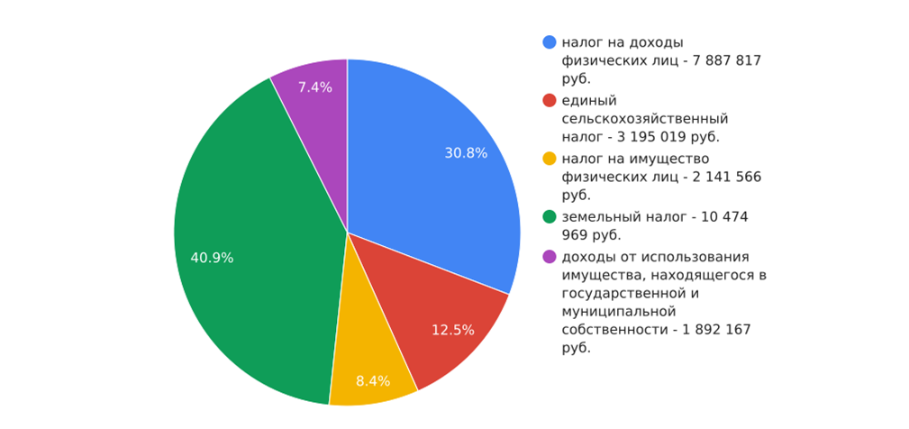

Всего исполнение бюджета по доходам за 2023год исполнено в сумме-37 млн. 049 тыс. 122 руб.

Фактическое исполнение бюджета по расходам за 2023 год составило 32 млн.634 тыс. 675 рублей 65 коп.
Остаток денежных средств на 1 января 2024 года составил - 11 млн. 886 тыс. 309 рублей.

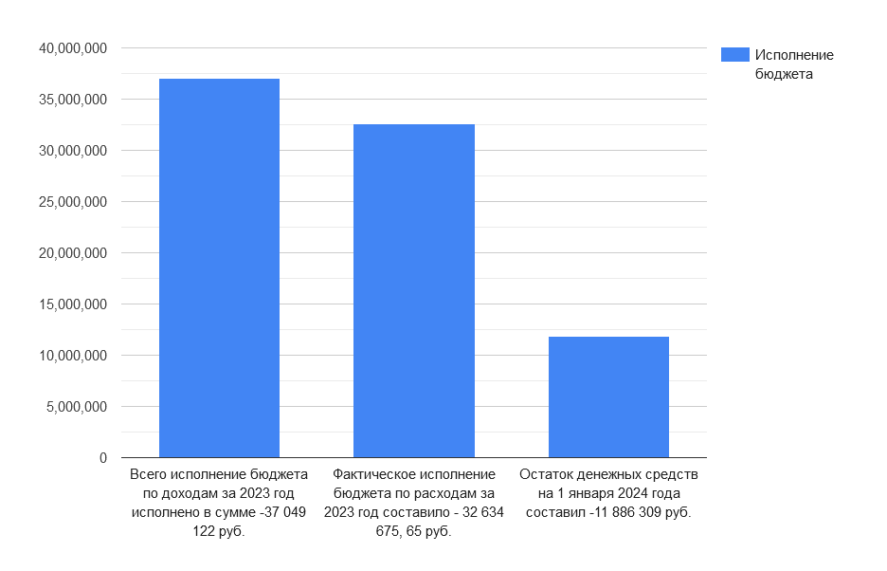

Средства доходной части бюджета сельсовета в 2023 году были направлены на следующие цели:
- выполнение общегосударственных вопросов (функционирование органов местной администрации, высшего должностного лица, представительного органа и другие общегосударственные вопросы) – 13 млн. 050 тыс. 898 руб. ;
в том числе расходы на функционирование органов местной администрации – 5 млн. 006 тыс. 486 руб.;
- расходы на осуществление мероприятий в области имущественных и земельных отношений - 80 тыс.500 руб.;
- расходы на осуществление переданных полномочий в сфере внутреннего и внешнего муниципального и финансового контроля-208 тыс. 637 руб.;
-расходы на реализацию мероприятий направленных на обеспечение мер по профилактике преступлений и иных правонарушений -10 тыс. руб.;
- пожарная безопасность и правоохранительная деятельность- 674 тыс. 530 руб.;
- национальная оборона -280 тыс. 317 руб. (осуществление первичного воинского учета);
- обеспечение деятельности специализированной похоронной службы- 985 тыс. 585 руб.;
- обеспечение деятельности учреждения культуры – 17тыс.969 руб.;
- расходы в области национальной экономики -26 тыс. 150 руб. (муниципальная программа развития малого и среднего предпринимательства);
- социальная политика – 208 тыс. 057 руб.;
- благоустройство населенных пунктов сельсовета – 15 млн. 303 тыс.728 руб., в том числе:
уличное освещение населенных пунктов - 2 млн. 462 тыс. 313 руб.;
участие в федеральной программе «Формирование современной городской среды»- 3млн. 765тыс. 725руб.

Расходы в сфере муниципальной программы «Повышение эфективности работы с молодежью организация отдыха и оздоровление детей, развитие физической культуры и спорта в Клюквинском сельсовете» - 1 млн. 584 тыс. 714 руб. Закуплено оборудование для скейтборда.

В 2023 году не имелось случаев образования задолженности по заработной плате муниципальным служащим, работникам муниципальных учреждений и оплате текущих платежей.
Контроль за исполнением местного бюджета Клюквинского сельсовета осуществляет ревизионная комиссия Курского района, которая осуществляет свою деятельность в соответствии с п.1.1.3 соглашения о передачи полномочий по осуществлению внешнего и внутреннего муниципального финансового контроля.

В соответствии с Федеральным законом от 06.10.2003 № 131-ФЗ «Об общих принципах организации местного самоуправления в Российской Федерации», Налоговым кодексом Российской Федерации, Уставом муниципального образования органами местного самоуправления могут устанавливаться местные налоги и сборы.
В текущий период дополнительных налогов и сборов органами местного самоуправления не устанавливалось. Были установлены ставки земельного налога и налога на имущество физических лиц.
Муниципальное образование «Клюквинский сельсовет» в соответствии с законодательством Российской Федерации самостоятельно и свободно осуществляет правомочия собственника в отношении принадлежащего ему на праве собственности имущества.
Правомочия собственника от имени муниципального образования осуществляют органы местного самоуправления сельсовета – Собрание депутатов и Администрация сельсовета.
По состоянию на 01.01.2023 года в реестре муниципальной собственности было учтено имущества на сумму – 35 млн. 956 тыс. 410 руб.
В 2023 году приобретено за счет бюджетных средств имущества на сумму –
2 млн. 872 тыс. 304 руб., в том числе:
Игровой детский комплекс «Альпинист»- 289 тыс. 634 руб.
Игровой детский комплекс ДИК-301 тыс. руб.
Горка скат-108 тыс. руб.
Зимняя горка-323 тыс. руб.
Спортивное оборудование для скейтборта -1млн. 579 тыс. 914руб.

Приобретено дополнительных элементов к детским площадкам в количестве -15 единиц на сумму-163 тыс. 916 руб.

В доход бюджета Клюквинского сельсовета от объектов муниципальной собственности в 2023 году планировалось получить 2 443 000 руб., фактически получено – 2 062 546 руб.

В 2023 году осуществлялось финансирование 11 муниципальных программ.
В рамках муниципальной программы:
- «Защита населения и территории от чрезвычайных ситуаций, обеспечение пожарной безопасности и безопасности людей на водных объектах в Клюквинском сельсовете Курского района» в 2023 году было предусмотрено 800, 000,00 руб. Финансовое обеспечение мероприятий осуществлялось за счет средств бюджета муниципального образования «Клюквинский сельсовет» Курского района Курской области.
По состоянию на 01.01.2024г. выполнены мероприятия на общую сумму
674 530,36 руб.

- «Благоустройство территории Клюквинского сельсовета Курского района Курской области» в 2023 году было предусмотрено 12 000 000,00 руб. Финансовое обеспечение мероприятий осуществлялось за счет средств местного бюджета муниципального образования «Клюквинский сельсовет» Курского района Курской области и бюджета Курской области.
По состоянию на 01.01.2024г. выполнены мероприятия на общую сумму 11 508 277,88 руб.

- «Профилактика правонарушений» в муниципальном образовании «Клюквинский сельсовет» Курского района Курской области в 2023 году было предусмотрено 10 000,00 руб. Финансовое обеспечение мероприятий осуществлялось за счет средств бюджета муниципального образования «Клюквинский сельсовет» Курского района Курской области.
По состоянию на 01.01.2024г. выполнены мероприятия на общую сумму 10 000,00 руб.

- «Социальная поддержка граждан в Клюквинском сельсовете Курского района» в 2023 году было предусмотрено 208,067,92 руб. Финансовое обеспечение мероприятий осуществлялось за счет средств бюджета муниципального образования «Клюквинский сельсовет» Курского района Курской области.
По состоянию на 01.01.2024г. выполнены мероприятия на общую сумму 208 067,92 руб.

- «Управление муниципальным имуществом и земельными ресурсами Клюквинского сельсовета Курского района Курской области» в 2023 году было предусмотрено 80 500,00 руб. Финансовое обеспечение мероприятий осуществлялось за счет средств бюджета муниципального образования «Клюквинский сельсовет» Курского района Курской области.
По состоянию на 01.01.2024г. выполнены мероприятия на общую сумму 80 500,00 руб.

- «Повышение эффективности работы с молодежью, организация отдыха и оздоровления детей, молодежи, развитие физической культуры и спорта в Клюквинском сельсовете Курского района Курской области» в 2023 году было предусмотрено 1600 000,00 руб. Финансовое обеспечение мероприятий осуществлялось за счет средств бюджета муниципального образования «Клюквинский сельсовет» Курского района Курской области.
По состоянию на 01.01.2024г. выполнены мероприятия на общую сумму 1 584,714 руб.
- «Формирование современной городской среды на территории муниципального образования «Клюквинский сельсовет» Курского района Курской области» в 2023 году было предусмотрено 3 765 725,60 руб. Финансовое обеспечение мероприятий осуществлялось за счет средств федерального бюджета, областного бюджета и местного бюджета.
По состоянию на 01.01.2024г. выполнены мероприятия на общую сумму 3 765 725,60 руб.

- «Энергосбережение и повышение энергетической эффективности в Клюквинском сельсовете Курского района Курской области» в 2023 году было предусмотрено 30 000,00 руб. Финансовое обеспечение мероприятий осуществлялось за счет средств бюджета муниципального образования «Клюквинский сельсовет» Курского района Курской области.
По состоянию на 01.01.2024г. выполнены мероприятия на общую сумму 29 725,20 руб.

На территории населенных пунктов функционируют:
23 магазина, из которых:
минимаркеты - 16, прочие магазины - 7, павильоны - 6, киоски - 3, аптечные пункты - 2, столовые учебных заведений, организаций, промышленных предприятий - 5.
Объекты бытового обслуживания населения, оказывающих услуги: по ремонту и пошиву швейных изделий - 1, по техническому обслуживанию и ремонту транспортных средств, машин и оборудования - 3, бань и душевых - 1, парикмахерские - 3, фотоателье - 1.
Действует выездная торговля.

Администрация всячески содействует в развитии сферы обслуживания населения путем решения организационных вопросов, содействия аренды помещений государственной собственности и предоставления в аренду имущества муниципальной собственности.

Администрацией Клюквинского сельсовета Курского района предоставляется 8 муниципальных услуг, из них 4 (50%) граждане могут получить в электронном виде.
Доля граждан, использующих механизм получения услуг в электронной форме постоянно растет.
На базе 5 филиалов АУ КО «МФЦ» по принципу «одного окна» предоставляется 8 муниципальных услуг.
В 2023 году в Администрацию Клюквинского сельсовета Курского района обратилось: за получением выписок из похозяйственных книг – 5 чел., справок о составе семьи и регистрации по месту жительства - 1842 чел., поступило от граждан 9 уведомлений о сносе объектов капитального строительства; поступило 56 заявлений от граждан о присвоении, изменении и аннулировании адресов объектам адресации; выдано 17 порубочных билетов. Количество обращений граждан посредством ЕПГУ увеличилось в 2023 году в сравнении с предшествующим периодом.
В 2023 году Администрацией Клюквинского сельсовета Курского района принято 460 постановлений, 46 муниципальных нормативно-правовых актов, 56 распоряжений по основной деятельности,23 распоряжения по личному составу. По сравнению с предшествующим отчетным периодом количество принятых постановлений увеличилось на 99 (21,5%), муниципальных нормативно-правовых актов уменьшилось на 46 (50%), распоряжений по основной деятельности увеличилось на 13 (23,2%), распоряжений по личному составу уменьшилось на 4 (14,8%).

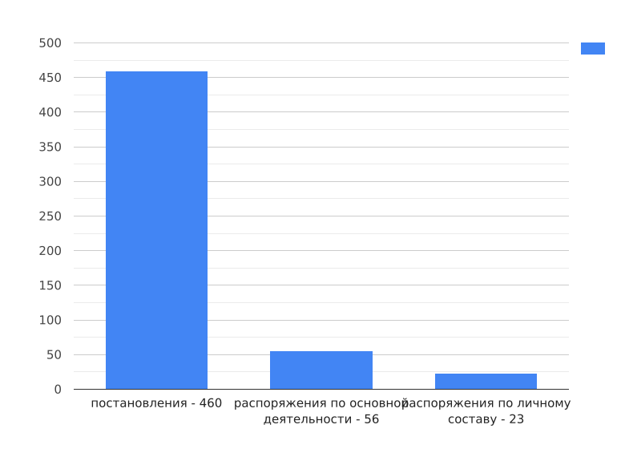
Информационно-справочная работа по обращениям граждан ведется с помощью внешнеориентированной информационной системы «Обращения граждан». В ней регистрируются поступившие от граждан обращения, где отрабатываются ответы, согласно единой классификации, анализируется ответ, выставляется оценка ответа заявителем.
В Администрацию Клюквинского сельсовета Курского района Курской области за отчетный период поступило и рассмотрено 45 обращений граждан, количество вопросов в обращениях - 50 (Из них:- письменных - 28 (с сайта - 5, по электронной почте – 9, письмо – 14);- устных – 17 (на личном приеме – 2, по телефону – 15)) . По сравнению с предыдущим периодом число обращений увеличилось на 8 (17,8%).
Обращения, с учетом по количеству вопросов, классифицированы по актуальности и темам:- государство, общество, политика - 0; - социальная сфера – 2;- экономика – 33;- оборона, безопасность, законность - 2;- жилищно-коммунальная сфера –8.

В течение 2023 года проводилась работа по благоустройству населенных пунктов сельсовета.
В 2023 году реализовывалась муниципальная программа «Формирование современной городской среды на территории муниципального образования «Клюквинский сельсовет» Курского района Курской области на 2018-2025 годы". В результате осуществления данной программы завершена реализация благоустройства общественной территории в д. Халино по ул. Ачкасова -"Сквер".
Общий объем средств, направляемых на ее реализацию в 2023 году составляет 3 млн. 765 тыс. 725 рублей, из них:
за счет средств бюджета Российской Федерации и за счет средств бюджета Курской области - 3 млн. 702 тыс. 956 рублей;
62 тыс. 769 рублей за счет средств бюджета Клюквинского сельсовета Курского района.

В рамках программы по благоустройству в 2023 году за счет средств местного бюджета ведется систематическая работа по благоустройству и озеленению населенных пунктов.
Во всех населенных пунктах сельсовета имеется наружное освещение. Администрация сельсовета систематически контролирует исправность систем наружного освещения, осуществляет организацию обслуживания и ремонта на что в 2023 году израсходовано 450 тыс. рублей и своевременно производит оплату за потребленную электроэнергию, на что в 2023 году из бюджета выделено 2 млн. 46 тыс. рублей. В соответствии с утвержденным План выполнения работ по организации уличного освещения на улицах, расположенных на территории Клюквинского сельсовета Курского района, осуществляется устройство уличного освещения территории новой застройки.

Администрация Клюквинского сельсовета создает условия для развития малого и среднего предпринимательства: приняты нормативные правовые акты, определены помещения для предоставления в аренду, которые в настоящее время предоставлены в аренду по льготе.

На территории муниципального образования «Клюквинский сельсовет» Курского района Курской области обустроены места массового отдыха детей - детские площадки. Осмотр и ремонт детских и спортивных площадок проводится постоянно в соответствии с планом.
На территории муниципального образования обеспечена доступность занятий физической культурой и спортом для всех категорий детей в соответствии с их потребностями и возможностями, с ориентацией на формирование ценностей здорового образа жизни, в том числе путем доведения сведений о имеющихся спортивных секциях на базе средних общеобразовательных школ, расположенных на территории Клюквинского сельсовета Курского района.

На территории сельсовета в целях обеспечения общественного порядка осуществляет деятельность добровольная народная дружина. Сотрудниками Администрации сельсовета, членами ДНД совместно с участковым уполномоченным ОМВД России по Курскому району проводятся разъяснительные беседы с населением по вопросам антитеррористической направленности. Изготовлены и приобретены буклеты, плакаты, рекомендации по антитеррористической направленности для учреждений, предприятий и организаций, расположенных на территории муниципального образования "Клюквинский сельсовет" Курского района Курской области. Администрацией Клюквинского сельсовета проведено порядка 50 бесед с лицами совершившими правонарушения и с лицами, склонными к совершению преступлений. Также, проведены личные беседы с лицами, состоящими на профилактическом учете, изготовлены и распространены листовки антинаркотической направленности, в том числе размещены в учебных заведениях.
Администрацией Клюквинского сельсовета Курского района Курской области проводится взаимодействие по профилактике незаконного потребления наркотических средств, психотропных веществ и наркомании с должностными лицами УМВД России по Курской области и структурных подразделений.
Администрацией Клюквинского сельсовета Курского района проводится работа по укреплению межнационального и межконфессионального мира и согласия среди национальных групп, населяющих сельсовет. Сотрудниками Клюквинского сельского Дома культуры проводятся мероприятия, направленные на социальную и культурную адаптацию мигрантов, профилактику межнациональных (межэтнических) конфликтов.

Администрацией Клюквинского сельсовета ведется работа по предупреждению и ликвидации последствий чрезвычайных ситуаций в границах Клюквинского сельсовета в соответствии с планом мероприятий. Проводится подготовка населения сельсовета в области ГО, защиты от ЧС и пожарной безопасности.
В 2023 году 44 граждан, достигших 16-ти летнего возраста, поставлены на первоначальный воинский учет, призвано в ряды ВС РФ - 9 человек, 16 человек поступили на военную службу ВС РФ по контракту, 20 человек призваны в ВС РФ по мобилизации.

В 2023 году Администрацией сельсовета продолжалась работа по созданию условий для массового отдыха жителей Клюквинского сельсовета и организации обустройства мест массового отдыха населения, включая обеспечение свободного доступа граждан к водным объектам общего пользования и их береговым полосам.
В летний период организовано место отдыха на берегу р. Сейм в д. Дурнево. Спасатели муниципального пляжа перед началом пляжного сезона проходят обучение. Проверяется и в случае необходимости обновляется комплектность спасательного снаряжения, своевременно проведена подготовка спасательного муниципального пляжа к купальному сезону. Кроме того, проведено благоустройство территории пляжа.
На новогодние праздники в населенных пунктах (пос. Маршала Жукова, пос. Подлесный, с. Клюква) устанавливаются и украшаются новогодние елки, проводятся праздничные мероприятия.

Участие в организации деятельности по сбору (в том числе раздельному сбору) и транспортированию твердых коммунальных отходов - одна из важнейших задач в работе Администрации сельсовета.
На территории муниципального образования «Клюквинский сельсовет» Курского района Курской области имеется 19 площадок (мест) сбора ТКО, которые включены в территориальную схему площадок (мест) сбора ТКО. Все площадки оборудованы в соответствии с требованиями СНиП. В 2023 году создано 4 новых площадки (мест) сбора ТКО.
Вывоз твердых коммунальных отходов в населенных пунктах Клюквинского сельсовета осуществляется качественно и своевременно АО «Спецавтобаза по уборке г.Курска».
Для поддержания должного порядка на общественной территории сельсовета силами МУП ЖКХ Клюквинский сельсовет п.М.Жукова в 2023 году проведены покос травы, спиливание и уборка аварийных деревьев на территории населенных пунктов. Кроме того, в весенне-осенний период проведены субботники по уборке общественных и придомовых территорий.
В прошедшем году выдано 17 порубочных билетов на осуществление спила и опиловки деревьев. Произведен спил 71 высаженного в нарушение требований Санитарных правил, а также аварийных деревьев и кустарников, проведена обрезка 3 деревьев и кустарников, на что из бюджета сельсовета выделено 175 тыс. рублей.

На территории Клюквинского сельсовета создана и осуществляет свою деятельность "Специализированная служба по вопросам похоронного дела на территории муниципального образования «Клюквинский сельсовет» Курского района Курской области». Организована работа по оказанию ритуальных услуг и содержанию мест захоронения. Ведется учет мест захоронений. При необходимости оказывается помощь по организации похорон.
В летний период для обеспечения безопасности населения на водных объектах Распоряжением Администрации Клюквинского сельсовета созданы специализированные добровольные формирования, которые весь купальный сезон согласно разработанному графику осуществляли рейды совместно с органами ОВД в местах массового купания населения, разъясняли правила поведения на водных объектах. В целях осуществление в пределах, установленных водным законодательством Российской Федерации Администрацией Клюквинского сельсовета проводится информирование населения об ограничениях их использования. В местах, не предназначенных для купания, были изготовлены и установлены запрещающие таблички «Купание запрещено».

В рамках полномочий по принятию в соответствии с гражданским законодательством Российской Федерации решения о сносе самовольной постройки или приведения ее в соответствие с установленными требованиями, разработан и утвержден Порядок выявления, пресечения самовольного строительства и принятия мер по сносу самовольных построек, о создании комиссии по вопросам выявления и пресечения самовольного строительства на территории муниципального образования «Клюквинский сельсовет» Курского района Курской области». В 2023 году на территории Клюквинского сельсовета Курского района не выявлено самовольных построек.

В настоящее время все населенные пункты электрофицированы и газифицированы на 100%, что позволяет получать электроэнергию и газ как в квартиры и домовладения жителей, так и в учреждения, организации и предприятия, расположенные на территории сельсовета.
Центральное отопление в п.Маршала Жукова осуществляется котельной, находящейся в муниципальной собственности муниципального образования «Курский район» и переданной в аренду ООО «ГазСпецРесурс», обеспечивающей теплоснабжение п. Маршала Жукова качественно и в полном объеме.
Предоставление коммунальных услуг населению по водоснабжению и водоотведению осуществляется МУП ЖКХ «Родник» Курского района.
Содержание и ремонт ливневого коллектора осуществляет МУП ЖКХ п. М.Жукова МО «Клюквинский сельсовет». На что израсходовано 296 тыс. рублей.
Администрацией Курского района совместно с Администрацией Клюквинского сельсовета, в соответствии с полномочиями, организована и проводится совместная работа по поддержанию дорог в проезжем состоянии. Грунтовые дороги грейдируются. В зимнее время производится очистка от снега.
В поселке М.Жукова работы по благоустройству проводятся МУП ЖКХ п.М.Жукова МО «Клюквинский сельсовет».
Транспортное сообщение внутри поселения не организовывалось в связи с отсутствием необходимости.
Транспортное сообщение организовано между населенными пунктами сельсовета и г.Курском:
- Халино – г.Курск, ул.50 лет Октября (Автовокзал);
- Якунино – г.Курск, ул.К.Маркса;
- п.Маршала Жукова – г.Курск, ул.50 лет Октября (Автовокзал)
- п.Сахаровка - г.Курск.
При необходимости по обращению граждан Администрацией сельсовета совместно с министерством транспорта и автомобильных дорог Курской области принимаются необходимые корректировки, что повышает качество предоставления транспортных услуг. Так в 2023 году увеличилось количество рейсов муниципального транспорта по направлениям в д. Халино, п. Сахаровка, п. Маршала Жукова.

В соответствии с положениями Федерального закона от 30.12.2020 № 518-ФЗ продолжается работа по выявлению правообладателей ранее учтенных объектов недвижимости.

На сегодня Администрация сельсовета продолжает работу по улучшению благосостояния жителей Клюквинского сельсовета, на обеспечение роста доходов населения, на финансирование всех социально значимых расходов, создание условий для исполнения закрепленных полномочий.

